**新桥街道中心幼儿园小二班幼儿4.30日活动状况记录表**

**来园情况：**

今日周一，宝贝们都带来了自己的巧手节记录纸和第一次的制作材料，材料很是丰富呢。还有一小部分宝贝带来了薄被子，午睡还是挺热的，所以大家都可以更换薄被子咯！

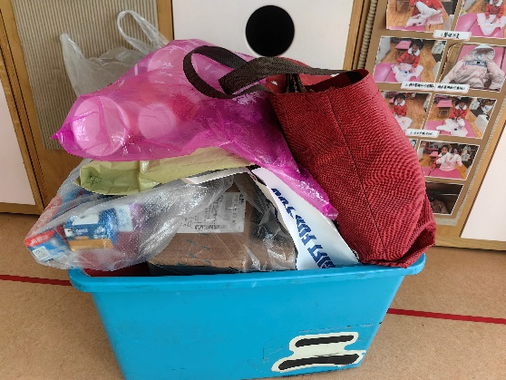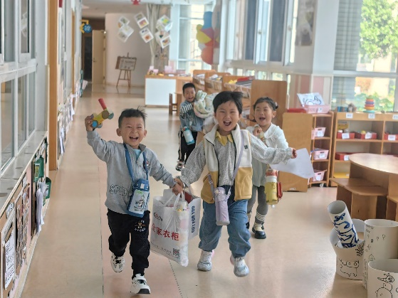

**户外游戏：**

今天我们玩了跑道区，大家先做了一个热身运动，拉伸、旋转等等，把自己的身体热起来，这样运动中就会少一点受伤的机率哦。接下来我们一起进行了小跑、套圈等竞赛，大家互相鼓励着，冲刺着。最后我们还尝试了带球跑，有的宝贝能维持小球在一个跑道上快速的滚动，有的宝贝则是在各个跑道上来回切换，有的宝贝则还需要借助小手的帮助，将小球快速的运转起来，大家各展神童，真是有趣极了，相信有了今天的尝试，再通过之后的练习，会越来越厉害呢。

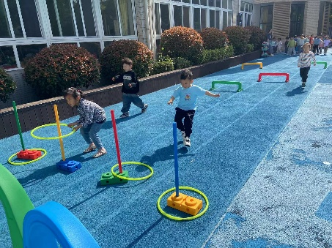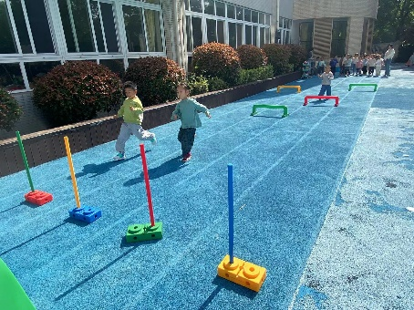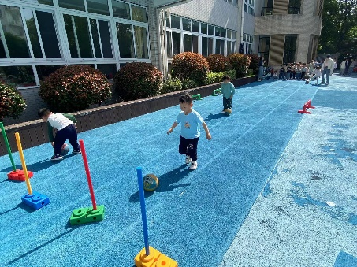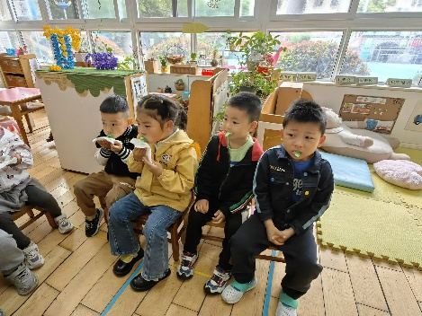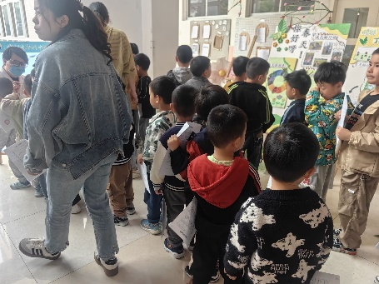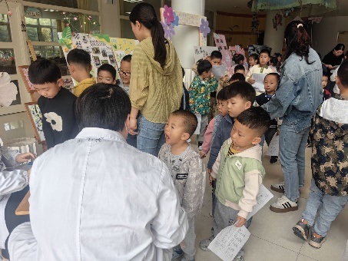

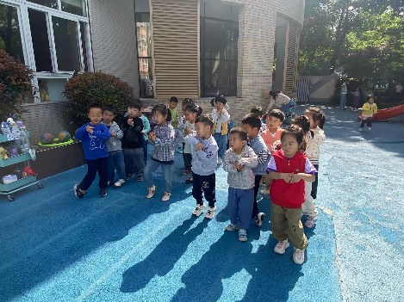

**集体活动：综合《我的制作计划》**

巧手节做什么呢？通过之前的活动，小朋友们已经确定了自己需要完成的小制作是小火车，可是该怎么制作？需要准备哪些材料和工具呢？幼儿利用周末时间和爸爸妈妈们一起制定了自己的制作计划。在今天的活动中，蔡松霖、胡皓霆、王晔、户亚玥、汪子恒、王宇尧、高梓歆、郭陶霖、肖宸锡、李哲、苏媛、蒋婉柔、郑诗俊、仲思齐、高筠迪、王梓雯、彭鑫奕、沈星延、唐可一、邢永望、刘芃泽、陈煦等小朋友能围绕着自己的游戏计划，用较为连贯的语言描述自己的制作计划，说清楚自己需要的工具和材料。其中，胡皓霆、王宇尧、郭陶霖、肖宸锡、李哲、仲思齐、高筠迪、王梓雯、唐可一、陈煦等小朋友敢于在集体面前大胆地发言，同时也要学会倾听他人的介绍。

